**（一）基于图像处理的****车辆类型识别的研究**

**Research on vehicle type recognition based on image processing**

**—— 朱金荣，张广杰，夏长权**  **期刊：现代电子技术2017**

**一、科学问题**

**1.1 本文所涉及科学问题**

对车辆检测识别算法的研究，包含车辆外形轮廓和车辆大小的识别。

**1.2 同行专家如何解决**

主要采用视频检测对车辆类型进行识别。

**1.3 本文所解决的问题**

利用车辆轮廓封闭曲线与图形库模板匹配确定车型，并利用基于积分的方法处理车辆顶面图像确定车辆大小，解决了车型检测的多检、错检现象。

**1.4 本文解决方案效果**

对图像处理算法做了具体推导并给出了实现流程，通过仿真实验表明，能够充分地提取车辆的形状与几何尺寸信息，车型识别正确率很高，且计算量小

**二、研究内容**

**2.1 理论与方法介绍**

通过位于车辆侧面的CCD摄像头采集到视频帧数据，处理出车辆的轮廓封闭曲线，对轮廓线等间距提取采样点，并将采集点用复变量表示为s(k)= xk + jyk ，在一个周期内对坐标序列进行快速离散傅里叶变换，公式如下所示。

$$F\left(u\right)=\sum_{k=0}^{N-1}{s(k)e^{-j2πuk/N}},u=0,1,2,∙∙∙,N-1$$

最终由得到归一化傅里叶描述子计算出匹配离散度，用于判别相似程度。

使用上述方法的匹配过程中，对外形相似但大小不同的车型之间容易发生匹配错误。因此需对车辆大小规模进行识别。论文提出了通过位于高处的摄像头，利用基于积分的数学方法确定车辆的大小，车辆大小的确认主要用于辅助判别相似程度。其识别区域在像平面上的投影如下。

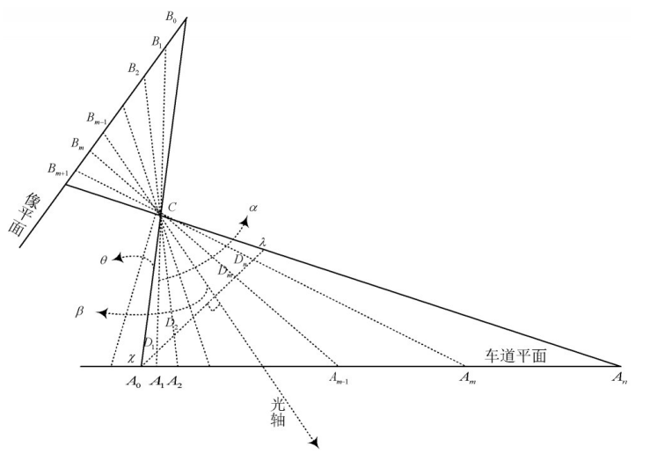

**2.2 验证分析与实验效果**

实验中选取了100多个样本进行仿真计算，通过图形库实现的车型检测可以检测出车辆类型，但有24.7%的情况检测出多种车型；在车辆特征参数计算中加入大小限制，便能全部判断出车型。

**三、论文存在问题及后续研究重点**

**3.1 论文存在问题**

该论文提出的车辆类型识别需要大量的车辆检测样本作为数据库，在进行车辆样本数据输入时，容易由人工的原因导入误差，因此在车辆类型识别中有2%的概率左右出现了误判。

**3.2 后续研究重点**

在车辆大小规模识别中车辆大小特征参数的算法只能将车辆长宽高的计算误差控制在6%以内，只是用来确定车辆大小规模，不能够确定车辆具体车型、功能，后续可能将在车型和功能的识别上进一步研究。

**四、该问题相关研究成果**

**4.1 相关论文一**

**（1）题目**：融合整体与局部特征的车辆型号识别方法

**（2）作者介绍**：甘凯今，蔡晓东，杨超，王丽娟

**（3）摘要**: 针对现有的深度学习模型忽略从特定图像区域提取局部特征的问题,结合智能交通系统领域的具体应用,提出融合整体与局部特征的车辆型号识别方法。首先,根据车头图像的纹理特点与车牌位置,将车头的全局图像分为多个局部图像;然后,使用优化的卷积神经网络模块分别提取图像的全局特征与局部特征,将全局与局部特征输入到多层全连接神经网络进行特征融合;最后,使用softmax进行车辆型号识别。实验表明,提出的方法能够提取有效的全局与局部特征,具有训练收敛快、识别准确率高的优点。

**4.2 相关论文二**

**（1）题目**：基于联合特征和压缩字典学习的车辆类型识别算法

**（2）作者介绍**：孙伟，施顺顺，张小瑞

**（3）摘要**：本文中针对车型识别中计算时间长、识别精度低的问题,提出基于联合特征和压缩字典学习的车型识别算法。首先,利用SIFT算法提取车辆原始图像的纹理特征和车辆图像边缘的形状特征,并将其串联,生成更具差别性的联合特征;然后,构建特征字典并进行字典学习,在此过程中,将特征字典分成大小相同的数据块,利用非常稀疏随机投影矩阵,降低样本数据块的维度,通过稀疏编码和字典更新两个阶段,生成最终压缩特征字典;最后,建立稀疏表示分类模型,通过计算待测目标在字典中的最小重构误差,实现车型识别。实验结果表明,该算法能有效提高车型识别准确率和实时性。

**4.3 相关论文三**

**（1）题目**：基于Fg-CarNet的车辆型号精细分类研究

**（2）作者介绍**：余烨，金强，傅云翔，路强

**（3）摘要**：针对车辆型号种类繁多、部分型号区分度小等带来的车辆型号精细分类困难的问题,采用车辆正脸图像为数据源,提出一种多分支多维度特征融合的卷积神经网络模型Fg-CarNet (Convolutional neural networks for car fine-grained classification, Fg-CarNet)。该模型根据车正脸图像特征分布特点,将其分为上下两部分并行进行特征提取,并对网络中间层产生的特征进行两个维度的融合,以提取有区分度的特征,提高特征表达能力,通过使用小卷积核以及全局均值池化,使在网络分类准确度提高的同时降低了网络模型参数大小。在CompCars数据集上进行验证,实验结果表明, Fg-CarNet提取的车辆特征在保证网络模型参数最小的同时,车辆型号识别率达到最高,实现了最好的分类效果。**（2）基于深度学习的车位智能检测方法**

**Method for Intelligent Detection of Parking Spaces Based on Deep Learning**

**——徐乐先，陈西江，班亚，黄丹 期刊：中国激光2019**

**一、科学问题**

**1.1 本文所涉及科学问题**

使用摄像头对停车场车辆的智能识别。

**1.2 同行专家如何解决**

其他处理方式有使用基于传感器的车位车辆识别，但一个传感器一次仅能检测一个停车位且易受环境干扰，铺设繁琐，成本高。

也同样存在使用摄像头进行识别的，有利用静态图像识别、灰度值阈值、模

糊Ｃ均值聚类分类器和粒子群优化等，但都存在各类缺陷。

**1.3 本文所解决的问题**

利用 TensorFlow深度学习平台对车辆目标识别模型进行了训练，提取了有效车辆图像的优化间隔，给出了车辆分布的精准识别结果，实现了对车辆分布识别结果的有序编号和车位空缺状况的准确判断

**1.4 本文解决方案效果**

不仅能准确检测空车位，训练目标识别模型时计算量少，而且智能程度高，能结合编程实现停车场车位分布的识别、智能排序编号、空车位判断及空车位信息的输出。所设计的车位识别系统适用范围广，在不同场景下都有较好的车辆检测效果。

**二、研究内容**

**2.1 理论与方法介绍**

从流视频中提取有效数据帧，通过深度学习训练的目标识别网络模型对优化提取的监控摄像图像数据进行识别，结合数据分层法、Timsort算法以及空车位概率判别模型，实现停车场车位分布的智能识别、车位智能编号和空车位信息的输出。

论文中进行的车位识别中针对停车场车位识别的大目标、实时性等特点，选 择使用 TensorFlow中SDD_MobileNet目标检测API，并使用了SDD＿Mobilenet＿V1＿COCO预训练模型。

**2.2 验证分析与实验效果**

分别对低视角车位和高视角车位进行了识别实验。

在进行低视角车位识别时，爬取22883张车型不同的车辆图片以及用摄像机在停车场采集的图片作为数据集，其中83％的图片作为训练集，15％的图片作为测试集，2％的图片作为验证集，经过迭代训练，总损失值在1.7左右波动，基本趋于平缓。

在进行高视角车位识别时，刚开始总损失值略微增大，训练迭代60047次前后，总损失值在1.7左右波动，趋于平缓，达到较好的识别效果。

**三、论文存在问题及后续研究重点**

**3.1 论文存在问题**

没有对车辆类型进行进一步的识别，对功能拓展带来不便。

**3.2 后续研究重点**

进一步扩充车位车辆识别的场景类型，提供识别的准确率。

**四、该问题相关研究成果**

**4.1 相关论文一**

**（1）题目**：结合深度学习的图像显著目标检测

**（2）作者介绍**：赵恒，安维胜

**（3）摘要**: 基于一种改进的跨层级特征融合的循环全卷积神经网络,提出了一种结合深度学习的图像显著目标检测算法。通过改进的深度卷积网络模型对输入图像进行特征提取,利用跨层级联合框架进行特征融合,生成了高层语义特征的初步显著图;将初步显著图与图像底层特征融合进行显著性传播以获取结构信息;利用条件随机场对显著性传播结果进行优化,得到了最终显著图。利用大型数据集将所提算法与其他多种算法进行了测试对比,研究结果表明,在对复杂场景图像的显著目标检测方面,所提算法稳健性更好,显著目标检测的完整性提升,背景得到了更有效的抑制。

**4.2 相关论文二**

**（1）题目**：基于计算机视觉的停车位车辆存在性检测方法

**（2）作者介绍**：叶卿，徐建闽，林培群

**（3）摘要**：为了提高停车场的车位利用率,有效地管理停车场,提出了1种基于计算机视觉的车位检测方法。与传统的视频检测方法不同,该方法在停车位上绘制了特定的辅助识别图案,图案具有各向同质性的特征,在大部分光照、阴影的影响下具备图案特征不变性,且与一般车辆上绘制的图案有显著差别,在此基础上采用图像检测算法对图案进行数学解析描述,作为检测目标,同时采用图像识别算法,逐行扫描各个像素,利用模式匹配判断停车位状态。通过选取停车场的2个车位进行实例验证,准确率为98.12%。结果表明该方法识别速度快、准确率高,具有很好的应用前景。

**4.3 相关论文三**

**（1）题目**：基于视频图像的多特征车位检测算法

**（2）作者介绍**：蒋大林，邓红丽，平彧，韦燕凤

**（3）摘要**：车位检测是停车场监控和管理系统的重要内容,针对停车场的复杂背景和不同环境光照条件,提出了多特征的车位检测方法.通过充分利用车位信息的几何特点和纹理特征来提取车位的特征参数,从数学建模的角度设计了3种不同判决函数的方案并采用实际现场的视频监测图像数据对设计方案进行了测试和比较.实验结果表明,3种方案在运算的实时性、识别的准确性及鲁棒性方面均能满足实际停车场车位的监控和管理系统的需求,其中以主成分分析降维的贝叶斯判别方案效果最佳,识别率高达99.17%.